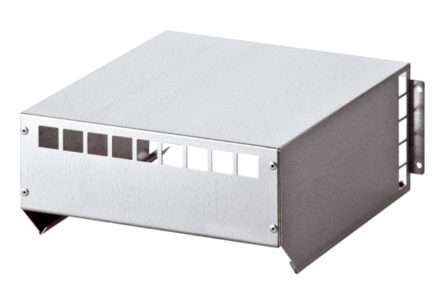Dach chroniący przed wpływami atmosferycznymi WSD 20-40Opakowanie jednostkowe: 1 sztukaAsortyment: C
Numer artykułu: 0149.0083Producent: MAICO

